EBS基盤 | 伊藤園
生産物流システム／営業システム
基盤

EBSシステム管理ガイド
（ﾒﾆｭｰｺﾝﾊﾟｲﾙ手順編）
Issue1.0 版
2009年5月27日
株式会社 伊藤園RACLE
更 新 履 歴
版 | 改定理由・箇所 | 更新日 | 更新者 | 承認者
Draft1A | 新規作成 | 2009/5/15 | EBS基盤  宮本
Issue1.0 | 伊藤園様レビュー完了に伴い、Issue1.0に改版 | 2009/5/27 | EBS基盤  宮本

目次

1. はじめに 2
1.1 目的 2
1.2 対象範囲 2
1.3 操作対象機器 2
2. 手順操作の注意点 2
3. EBSメニュー コンパイル手順 3
3.1 メニューコンパイル方法 3

はじめに

目的
本ガイドは、生産物流システム/営業システムのEBSにおけるメニューコンパイル手順について記すものです。

対象範囲
本ガイドでは、環境維持管理（「システム運用（稼働）中」の構成管理作業）の過程で発生する場合のある、EBSメニューの不整合等に伴う、メニューコンパイル手順に関する操作について、下記項目を扱います。
- メニューコンパイル

操作対象機器
本ガイドで操作を行う対象機器は、EBS本番機とします。

手順操作の注意点

コマンド入力表記の凡例
全て、EBS画面からのコンカレント実行操作になります。

EBSメニュー コンパイル手順

メニューコンパイル方法
以下の手順は、EBS本番システムにSYSADMINユーザでログインして操作を行います。

EBSログイン画面からSYSADMINユーザーでログインする。
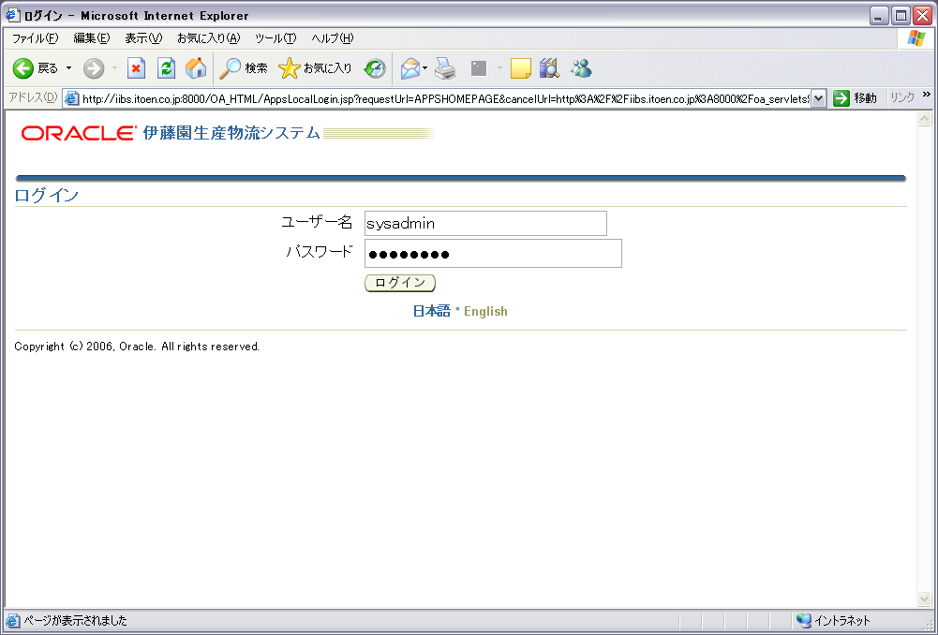

システム管理者職責を選択し、ナビゲート：コンカレント－要求を選択します。
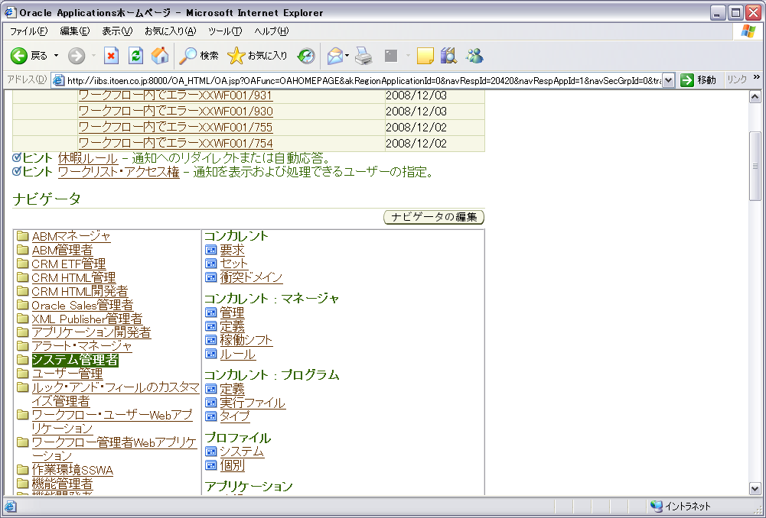

要求－要求検索画面から新規要求の発行を選択し、単一要求を選択 OK押下します。

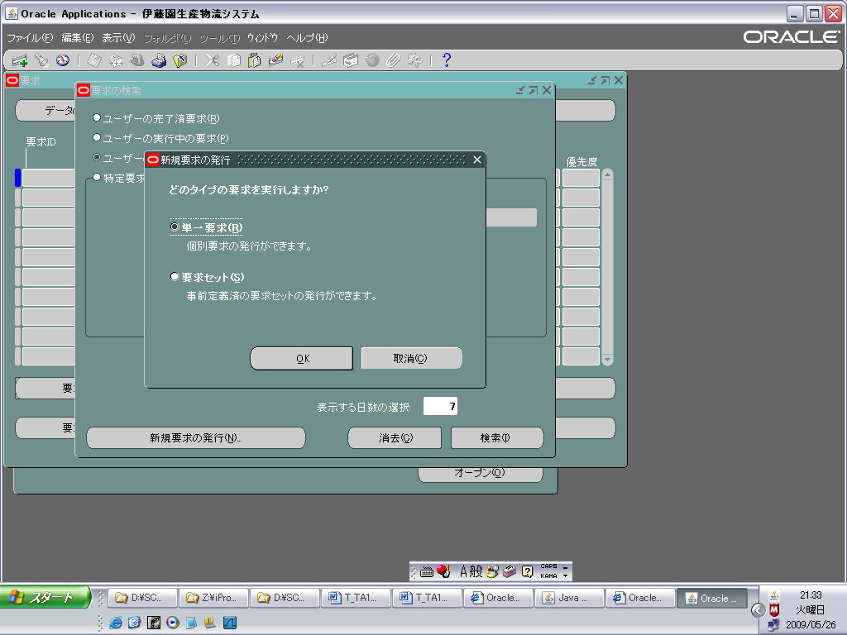

要求の発行画面から名称 「セキュリティのコンパイル」を選択し、パラメタ表示入力
に対して、「Yes」を入力 OK押下します（※パラメタは、全てを対象とする、「Yes」を選択します）。

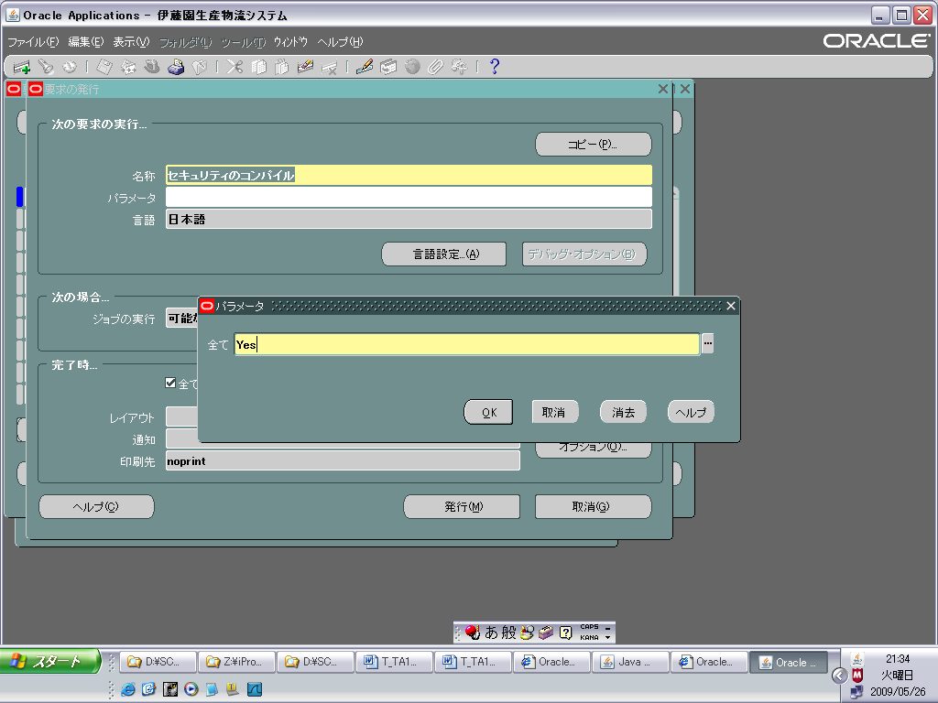

要求の発行画面に戻り、発行を押下して、コンカレントを実行します。
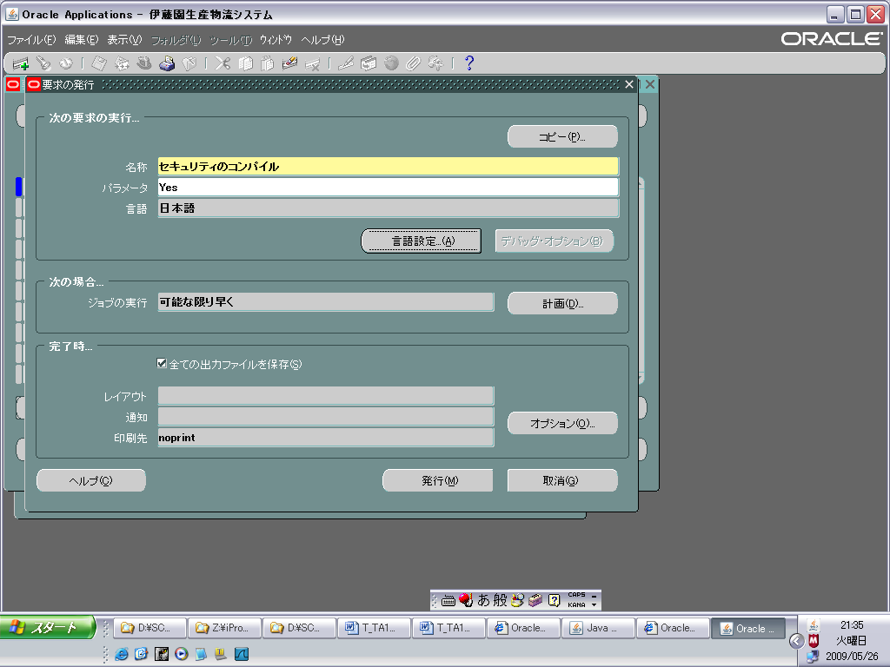

要求の検索表示画面から、該当するコンカレント要求IDを選択し、実行ログ（ログの表示）から実行結果を確認します。

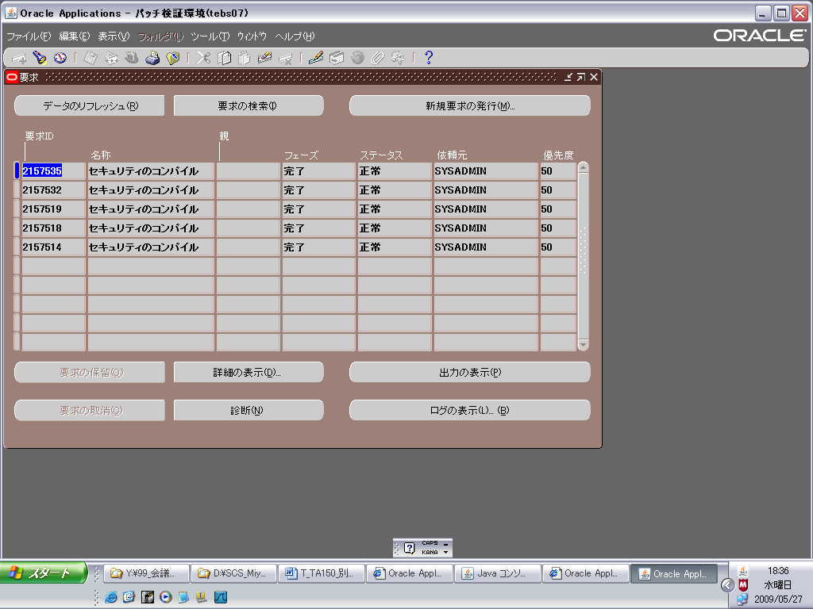

コンカレントのログの表示画面で、正常終了を確認して、メニューコンパイルの作業は、完了です。
